

FLUW
Propuesta de diseño y Maquetado Web
De gastos

Mynor Eduardo Enrique Sánchez Tzaj 2025319 IN5AV
Contnido
3
Descripción 3
Objetivo 3
Diseño visual 3
Diseño 5
Paleta de colores 5
Funcionalidad 5
Menú de Gastos 5
Registro de Gastos 5
Actualizar o Eliminar 5
Vista de Gastos 6

Descripción
Gastos es un módulo diseñado para facilitar el registro, organización y control de los gastos realizados dentro de la aplicación.

Permite registrar información detallada de cada gasto, incluyendo la fecha, descripción, monto, método de pago, estado y categoría. Además, ofrece funcionalidades para actualizar o eliminar registros, permitiendo mantener la información financiera organizada y actualizada.

Objetivo
Facilitar la administración y el control de las finanzas personales, permitiendo mantener un registro claro y organizado de los gastos. La aplicación busca contribuir a una mejor gestión de los recursos económicos, ayudando a ahorrar más, evitar gastos innecesarios y tomar mejores decisiones financieras.

Diseño visual

Menu de gastos


Ingresos de datos
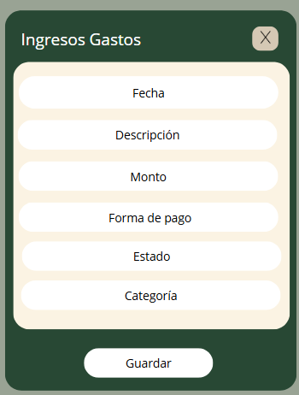
Actualizar o eliminar
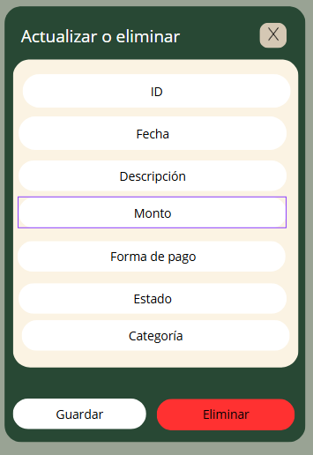

Gastos Vista

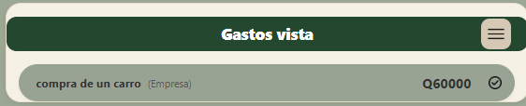

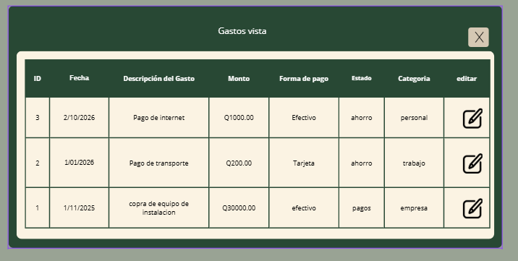

Diseño
El diseño fue pensado para poder utilizarse en cualquier dispositivo, como computadora,
Tableta o teléfono.

Paleta de colores
Los siguientes colores serán los principales del dashboard y estarán presentes en los diferentes elementos de la interfaz para mantener una identidad visual coherente y atractiva.

- #2b4832
- #f3ebda
- #9ba393
- #da9253
- #bd5b2c
- #deba95
- #9d866b

Funcionalidad

Menú de Gastos

En la barra de navegación se encuentra el apartado Gastos. Al hacer clic sobre esta opción, se despliega una ventana que permite acceder al formulario para registrar un nuevo gasto de manera rápida y organizada.

Registro de Gastos

Para registrar un gasto, es obligatorio completar los campos de fecha, descripción, monto, formato de pago, estado y categoría. Estos datos permiten mantener un registro detallado y mejorar el control de los gastos realizados.
Una vez completada la información requerida, el gasto puede ser guardado y posteriormente consultado desde la vista general de gastos.

Actualizar o Eliminar

Para actualizar o eliminar un gasto registrado, se debe acceder a la Vista de Gastos. Cada registro cuenta con un ícono en forma de lápiz que permite acceder a las opciones de edición.

Al actualizar un registro, todos los campos obligatorios deben permanecer correctamente completados antes de guardar los cambios. Desde este mismo apartado también se encuentra disponible la opción para eliminar el gasto seleccionado.

Vista de Gastos

La Vista de Gastos permite consultar de manera organizada todos los gastos registrados. Para acceder a ella, se debe hacer clic sobre el ícono de las tres líneas.
En este apartado se muestra la información correspondiente a cada gasto realizado y se proporciona la opción de modificar los registros mediante el ícono de lápiz, facilitando la administración y actualización de la información.

